Hooien/ Structuur winnen.

Maak een verslag van alle onderstaande opdrachten.
Bespreek alles met je stagebieder. Maak notities en verbeter eventueel je antwoorden.
(TIP: vraag als je klaar bent aan je stagebieder om een stukje korte feedback onder de opdrachten te zetten.) Voeg alles toe aan je stageverslag.

Opdracht 1: Vogels op grasland

Op grasland kunnen zowel tureluur, kievit, grutto als scholekster voorkomen.

1a) Zoek op in de factsheets in welke periode deze vogels hun nest maken. En in welke periode je dus rekening moet houden met nesten en kuikens. Vooral maaien is heel gevaarlijk voor kuikens.

Vogel | broedfase | kuikenfase
Kievit
Scholekster
Grutto
Tureluur

* Begrip kruidenrijk grasland: grasland dat pas in juni wordt gemaaid en waar naast grassen ook allerlei bloemen groeien.

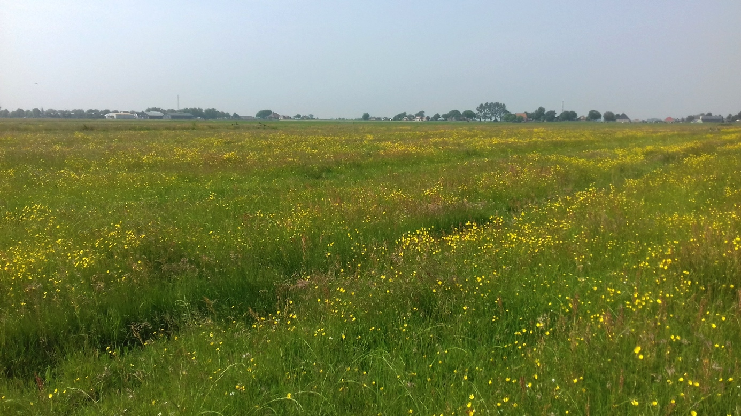
Kruidenrijk grasland, begin juni.

Opdracht 2: Bemesting

In eerste snede gras komen meer insecten voor, dan in latere sneden gras. Bij de eerste snede kom je vaak nog bloemen tegen tussen het gras. Insecten leven van bloemen. Kruidenrijk grasland is dus veel beter voor insecten. Weidevogelkuikens eten insecten, daarom is kruidenrijk grasland ook belangrijk voor hen.
Het gras groeit daar namelijk langzamer en er zitten meer insecten..

2a) zoek in de factsheets op welke type bemesting past bij kruidenrijk grasland, en welke totaal niet. Dus welke bemesting leidt tot snelle groei?

Kunstmest =………………….
Vaste mest =………………….
Drijfmest =………………….

2b) Welke bemesting is het beste voor beheerland?

2c) Waarom is het belangrijk voor vogels dat gras weinig of geen bemesting krijgt in het voorjaar?

2d) In de factsheets staat beschreven welke bemesting zorgt voor minder wormen in de bodem.
Welke bemesting is dit?

2e) Waarom is minder wormen niet goed?

Opdracht 3: Kruidenrijk grasland

Doe deze opdracht in het voorjaar voor de eerste snede. Loop door ten minste 3 weilanden. Teken de route op een percelenkaart.

3a) Beschrijf wat je ziet, welke kleuren zie je allemaal in het grasland?

3b) Maak een foto in het midden van een weiland, van het gras om je heen.

3c) Welke planten/bloemen groeien tussen het gras?

3d) Welke vogels zie je?

3e) Denk je dat een grutto blij van deze percelen wordt? En waarom?

Opdracht 4: Hooien

Kruidenrijk grasland is goed als hooiland te gebruiken. Tussen de verschillende planten en grassen (niet alleen raaigras) past de weidevogel prima thuis. Het is belangrijk dat het gewas niet te dicht en te hoog is. Dan kunnen vogels/kuikens er niet doorheen lopen.
Mooi hooi maken gaat ook beter met een lichter gewas, dat droogt veel mooier en blijft frisser.

4a) Goed hooi winnen kan in juni, juli of augustus, de zon is dan sterk genoeg om het gras goed te drogen. Moet je dan nog rekening houden met weidevogels?

4b) Hoe zie je of er kuikens zijn op een perceel? (tip kijk op de factsheet bij grutto’s)

4c) Is er op het stage-bedrijf kruidenrijk grasland of natuurland aanwezig? En wat voor product wordt daar gewonnen? Zo nee, wordt er wel structuur geoogst?

4d) Is hier ook een ruwvoer analyse van? Wat valt er op in de analyse als je deze vergelijkt met een eerste snede kuil?

4e) Wat wordt er als structuur gevoerd?

Aan Droge koeien:
Aan Melkvee:
Aan Jongvee:

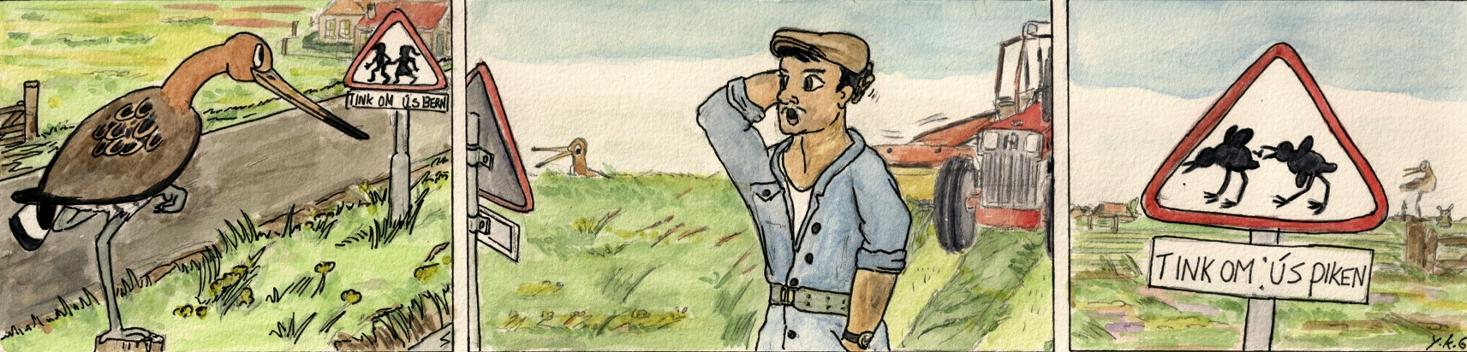
Weidevogels op paaltjes geven vaak aan dat er kuikens aanwezig zijn.

